창업 시제품 발표

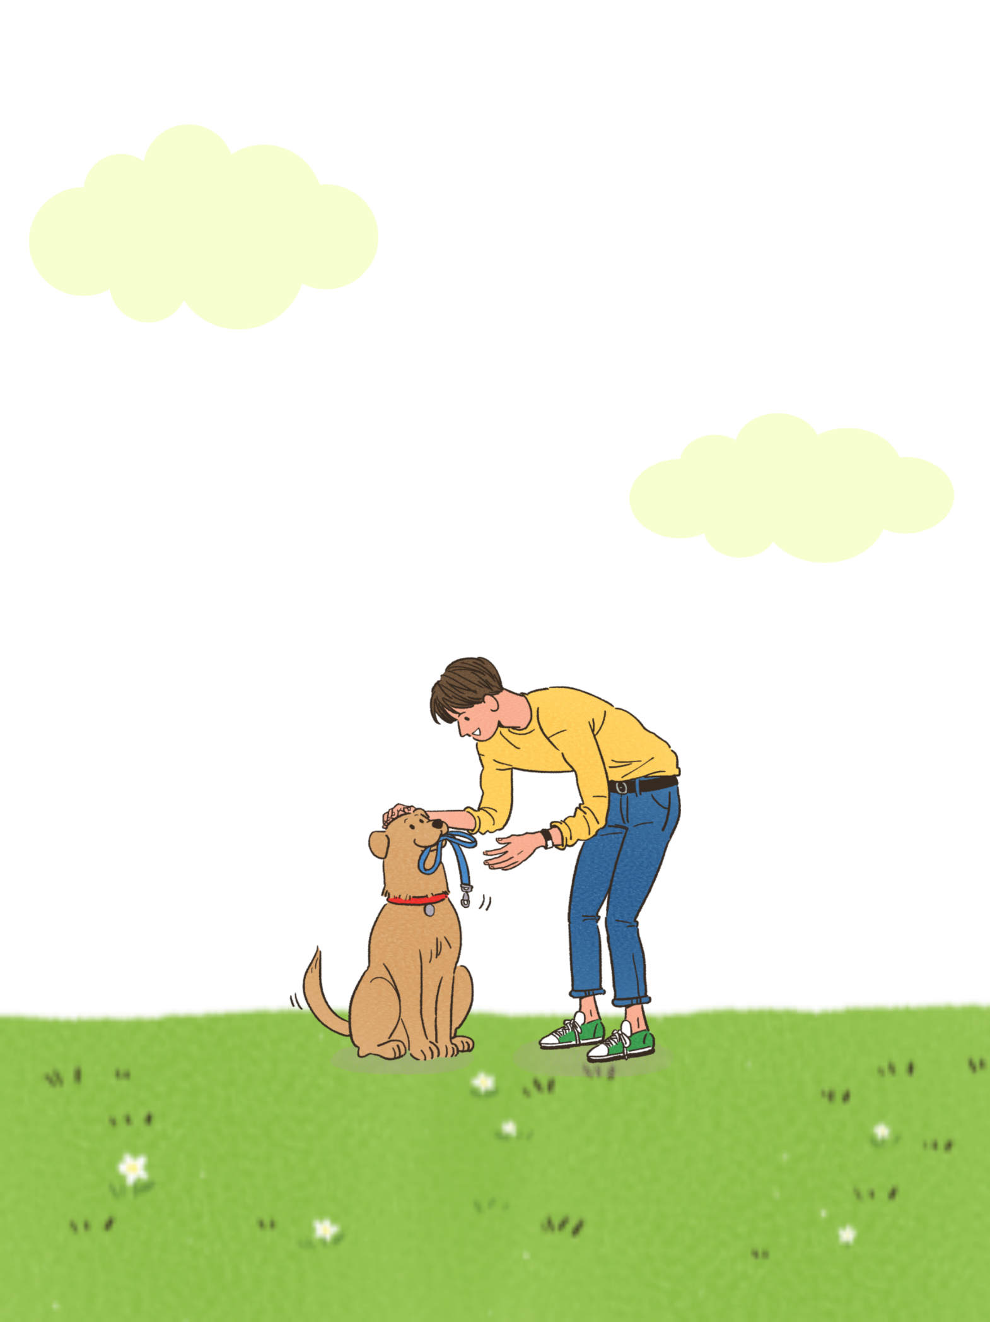

2021 December

PetiCure

반려동물의 세상을 넓히다

반려동물의 발바닥 건강 케어 매트

20171535 한예솔

사물인터넷 본전공

스마트케어 복수전공

목차

[**1.** **선정배경** 3](#_Toc89213829)

[1장: 사건 발생 3](#_Toc89213830)

[2장: 난관 봉착 & 의문 4](#_Toc89213831)

[3장: 결정 - 해결 방안 착안 & 시장 5](#_Toc89213832)

[2. **아이템 설계** 7](#_Toc89213833)

[< 아이템 소개 > 7](#_Toc89213834)

[< 디바이스 설계 과정 > 8](#_Toc89213835)

[< 사용 방법 > 9](#_Toc89213836)

[< 웹 / 앱 소개 > 10](#_Toc89213837)

[< 개발 기술 스택 > 11](#_Toc89213838)

[3. 실행 12](#_Toc89213839)

[• 동작 시나리오 12](#_Toc89213840)

[• 디바이스 개발 12](#_Toc89213841)

[• 웹앱 개발 12](#_Toc89213842)

[• 데이터베이스 15](#_Toc89213843)

[4. 사업성 18](#_Toc89213844)

[• 린 캔버스 18](#_Toc89213845)

[• 기대효과 18](#_Toc89213846)

[• 확장방안 18](#_Toc89213847)

1. **선정배경**

* 문제 인식, 공감 단계

1장: 사건 발생

* 강아지를 9년 동안 키우면서 습진까지는 생기는 경우는 있었지만, 최근 심해짐

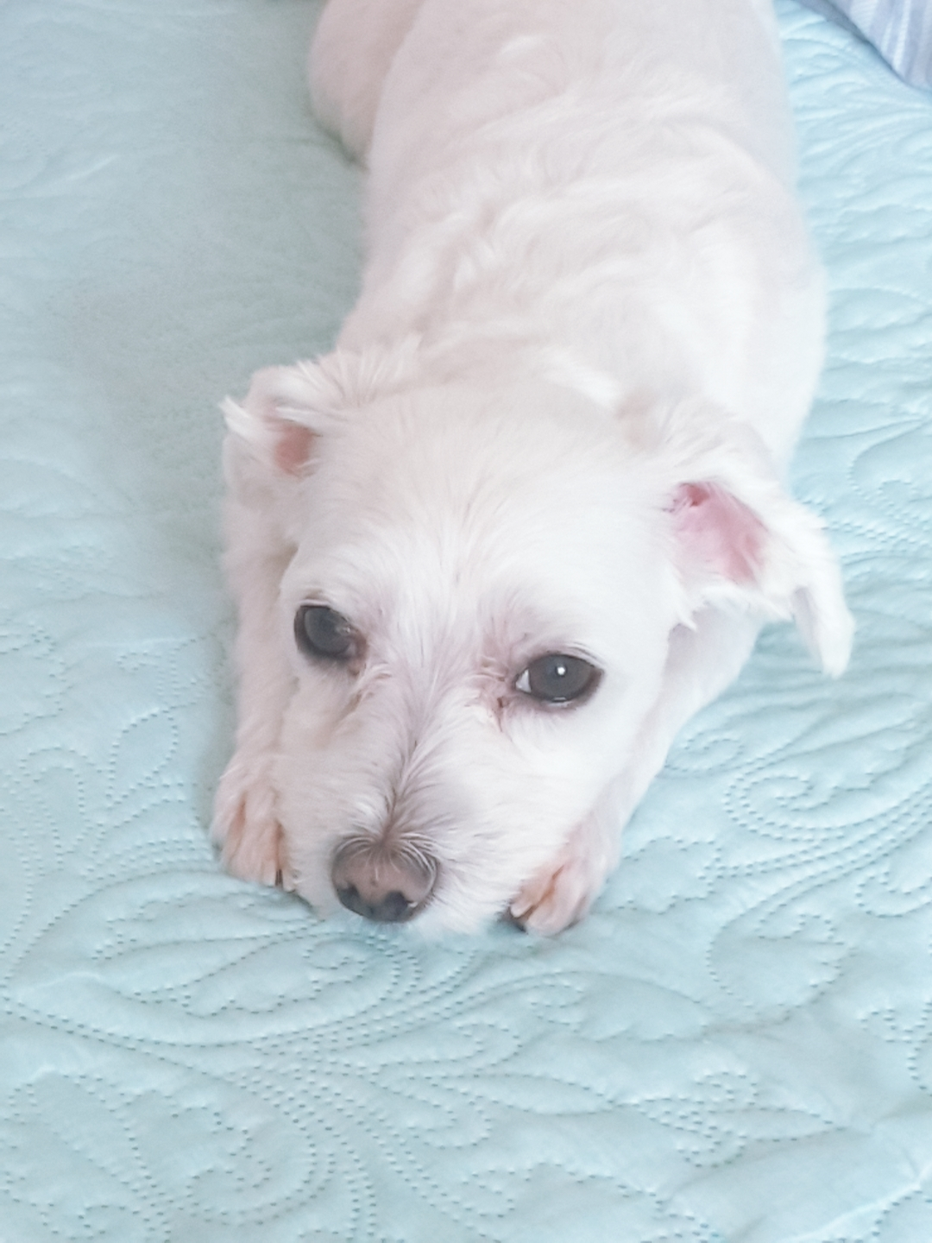

이름: 루이 종: 말티즈

나이: 9세 보호자: 한예솔

특징: 집의 막내 담당

입질(무는 행동)없음

발 만지는 거 극도로 싫어함

발바닥 습진이 자주 생김

|  |  |  |
| --- | --- | --- |
| < 습진 (사람의 “무좀”) > | < 일명 ”발사탕”: 루이 > | < 일명 ”발사탕”: 심각사례 > |
|  |  | 강아지가 발을 핥는 발사탕, 발바닥이 빨간 발습진, 지간염에는 터비덤 스프레이 효과가 좋아요 _ 경기광주 오포동물병원 신현리 능평리  분당 수지 / 서울동물메디컬센터 : 네이버 블로그 |

* 습진 검색을 통해 강아지 발의 중요성을 알게 됨

|  |  |
| --- | --- |
| ㄱ  땀샘/신경 비교 | - 강아지의 발은 땀샘 및 신경들이 모인 집합체로 강아지의 전체 건강정보를 나타낼 정도로 중요함.  - 개의 피부는 사람보다 5배 정도 얇아서 상처 입기도 쉽다. |

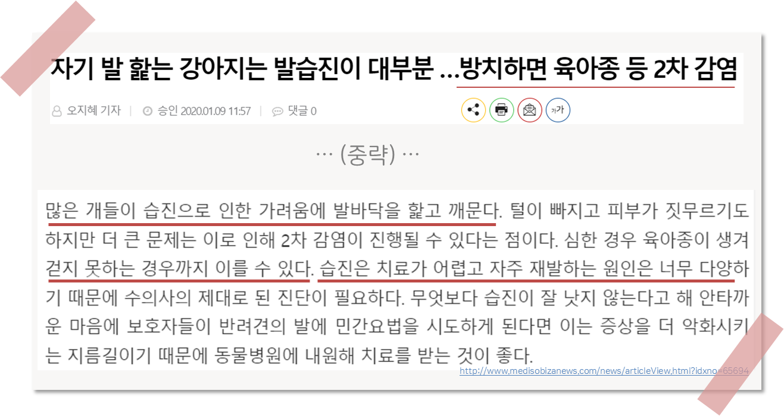

“강아지의 발은 땀샘 및 신경들이 모인 집합체“

“관리하면 금방 낫지만, 방치하면 최악의 경우 걷는데 장애가 생길 수 있다”

2장: 난관 봉착 & 의문

* < 의사가 권장하는 습진 관리법 >

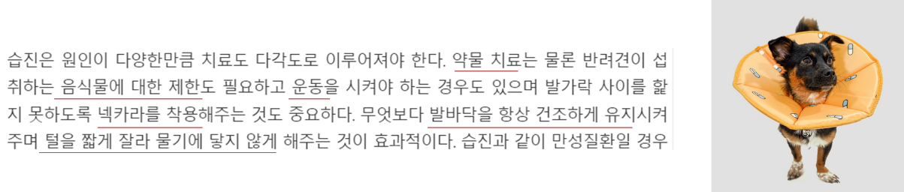

→ 현실적으로 이 모든 것을 케어하기 어려움

* 나의 강아지도 치료해야 하는데, 거부 반응이 심함에 스트레스 받음

ex. 약 스프레이를 들고가면 짖음, 뿌리면 도망가거나 물려고 함

넥카라도 같은 반응

|  |  |
| --- | --- |
| 현실적인 치료 방법 | 현실 강아지 반응 |
| 1) 발바닥 털은 짧게 밀어준다 | * ~~미용사가 해결해야 하는 부분~~ |
| 2) 천연비누를 사용하여 청결한 상태로 만들어준다 | * 발 만지는 것을 싫어하는 강아지 |
| 3) 드라이기를 이용해 털을 100% 말려준다 | * 드라이기 싫어하는 강아지 |
| 4) 발사탕이 생기면 강아지 연고/스프레이를 하루 1~2번 꾸준하게 발라준다  발바닥이 건조한 경우 보습제를 발라준다. | * 발에 다가가는 것조차 싫어하는 강아지 |

쉽게 느껴진다면, 목표 고객 X.

이에 공감된다면, 목표 고객 O

* 그렇다면, 고객이 많아야 사업성이 있다고 생각하게 됨.
* 수의사 인터뷰를 통해 “**같은 상황을 겪는 분이 더 있을 것이다**” 라는 것을 인지

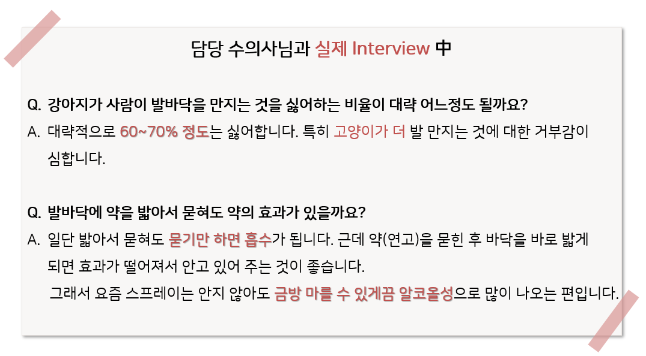

* 그렇다면 방법에 대해 “어떻게 해결을 해야 할까?”에 대해 고민하게 됨.

## 3장: 결정 - 해결 방안 착안 & 시장

* 해결 방안 착안: 반려견 훈련사로 유명한 강형욱님의 산책 후 발 닦이기 방법에서 아이디어를 착안함

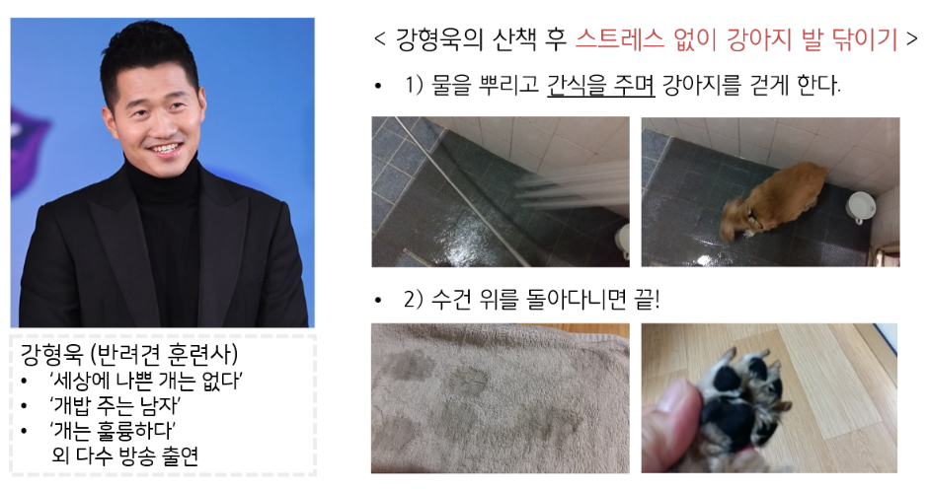

* 1번째 조사: 펫코노미 시장의 확대
* 반려동물의 시장을 일컫는 펫코노미의 확장시대임에 사업성이 있겠다고 판단함

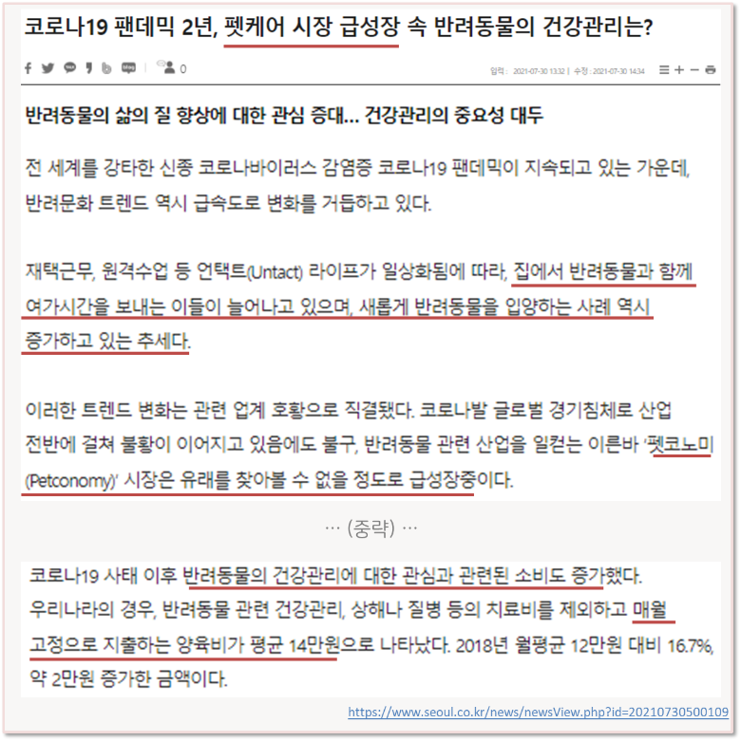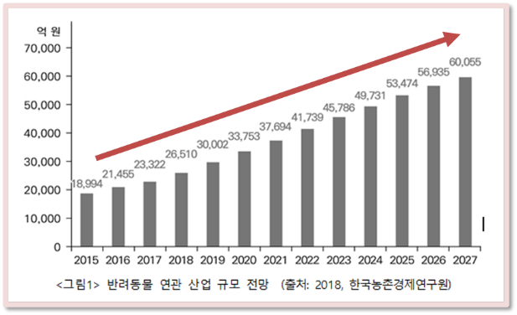

* 2번째 조사: 습진 원인이 다양해서 어떤 강아지이던 상관없이 걸릴 수 있음

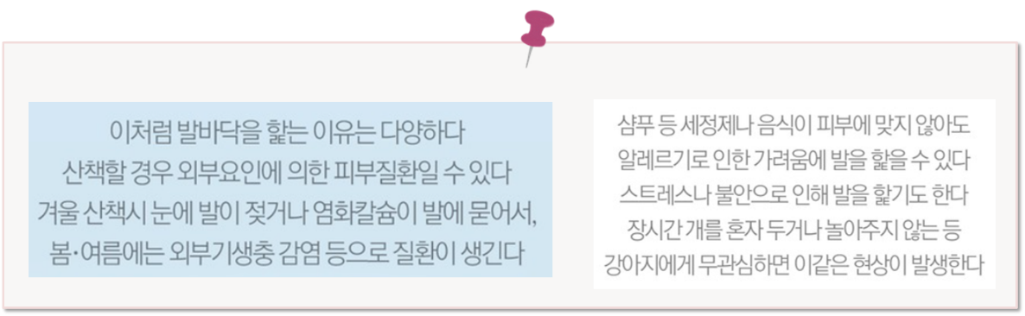

* 3번째 조사: 동물병원 내원의 주요 원인이 습진

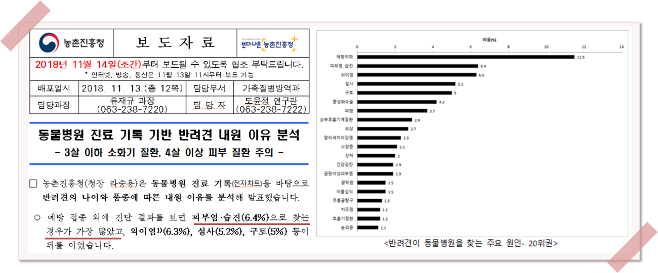



1. **아이템 설계**

(구매 페이지 느낌을 원하시는 것 같아 PPT에서 직접 작업 후 배치하였습니다.)

* 아이템 설계 및 개발 단계

## < 아이템 소개 >

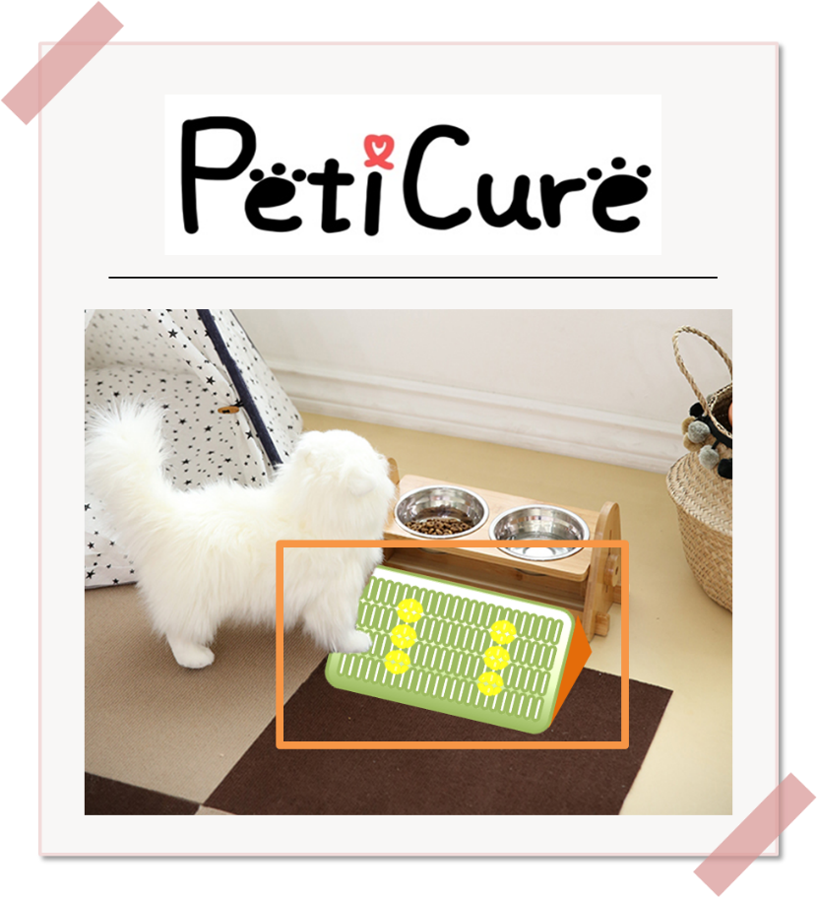

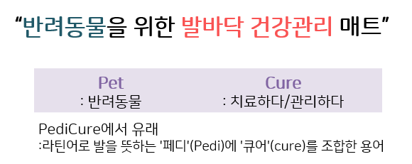

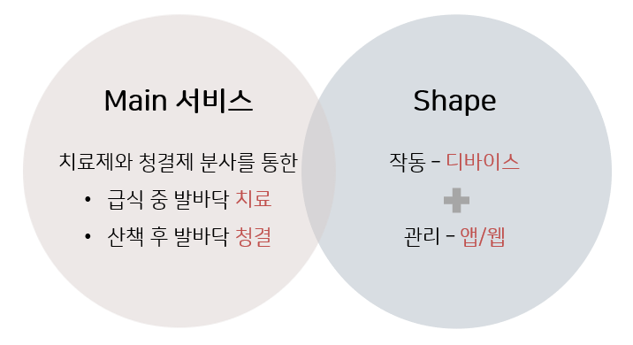

## < 디바이스 설계 과정 >

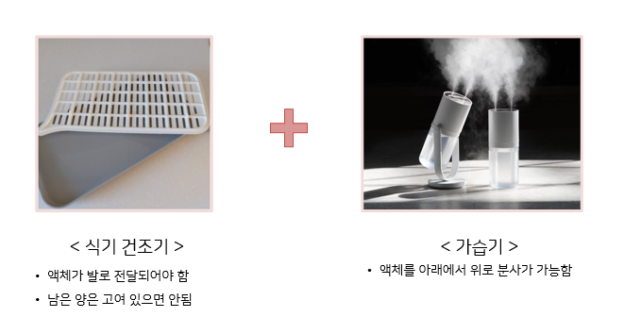

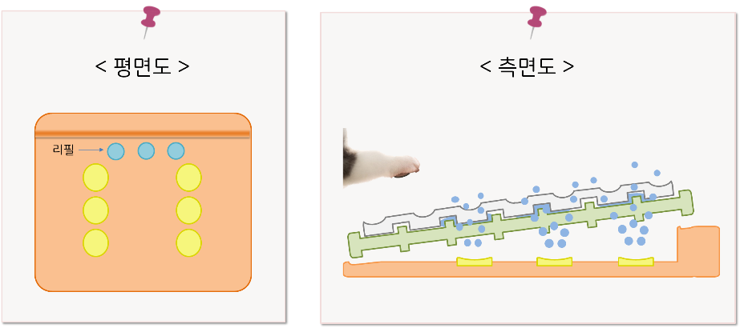 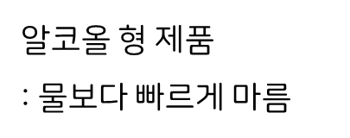

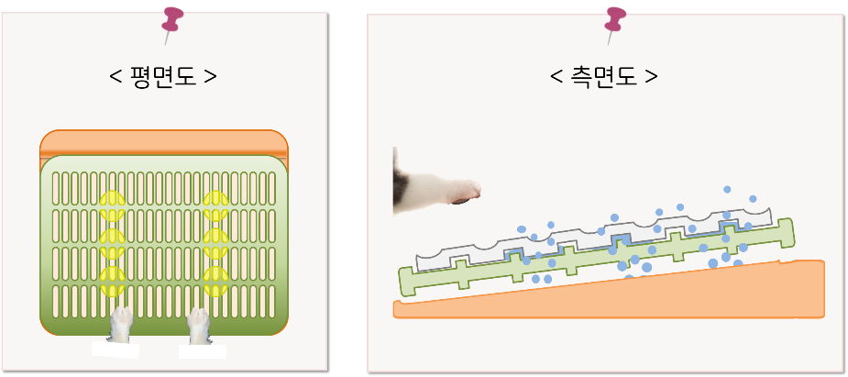

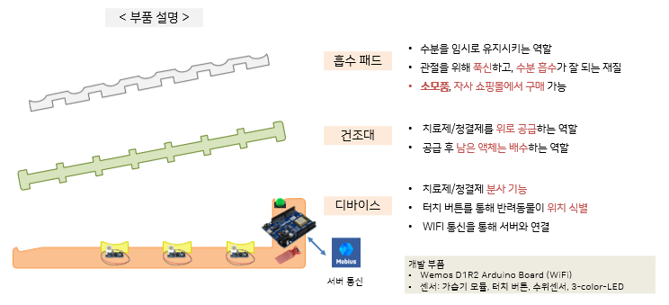

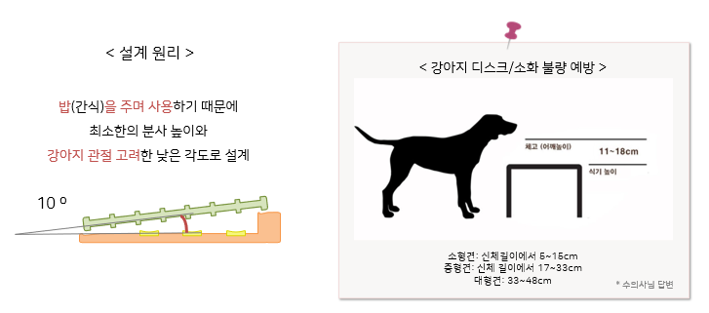

< 사용 방법 >

1. 밥을 먹거나(치료제) 현관 주변(청결제)에 PetiCure를 배치한다.

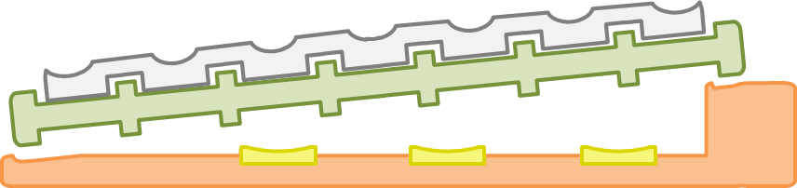

1. 강아지 밥 또는 간식을 보여주면 강아지가 PetiCure 위로 올라온다.

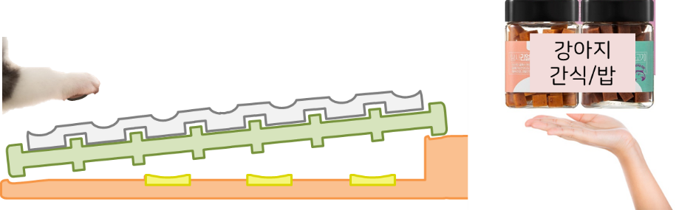

1. PetiCure의 약/청결제가 분사되는 시간동안 강아지가 머무르도록

간식 또는 밥을 준다.

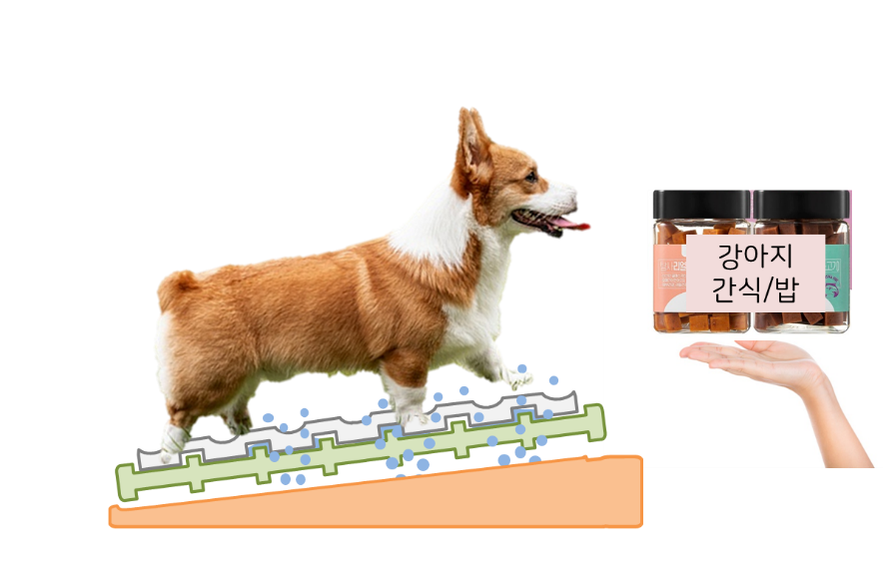

## < 웹 / 앱 소개 >

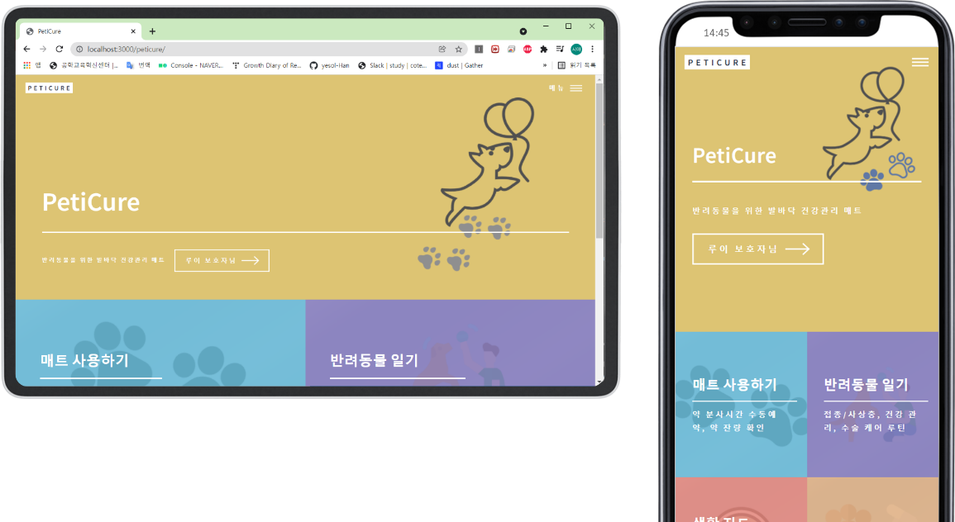

메인 서비스는 치료제/청결제의 분사, 잔량 확인이지만

고객의 유입을 위한 다른 서비스도 부가적으로 간단히 개발/구상하였습니다.

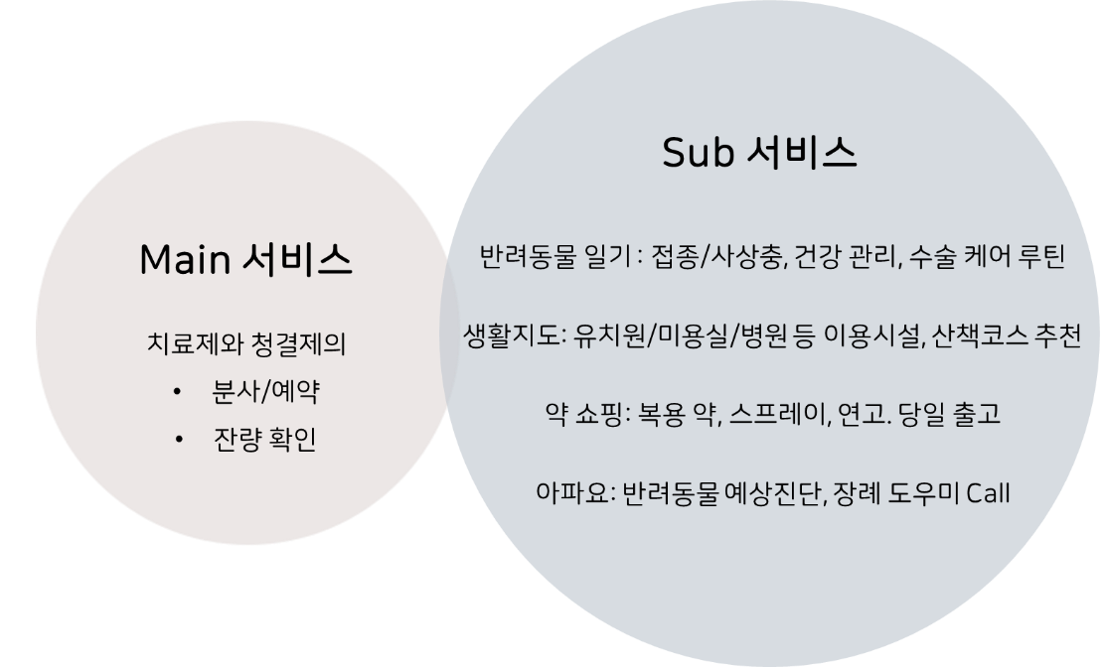

< 개발 기술 스택 >

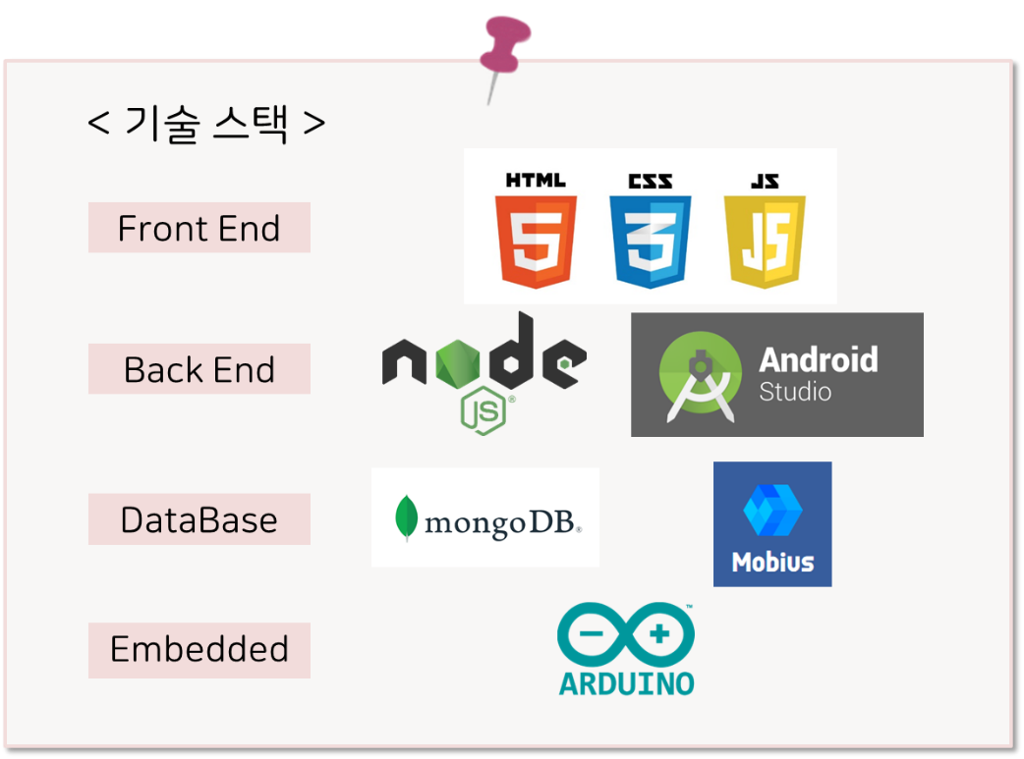

\*이번 학기 전까지 제가 다루어 본 경험이 있던 스택은 Front End, Embedded, Mobius 뿐이었습니다.

다른 스택은 이번학기에 공부하며 개발한 것입니다.

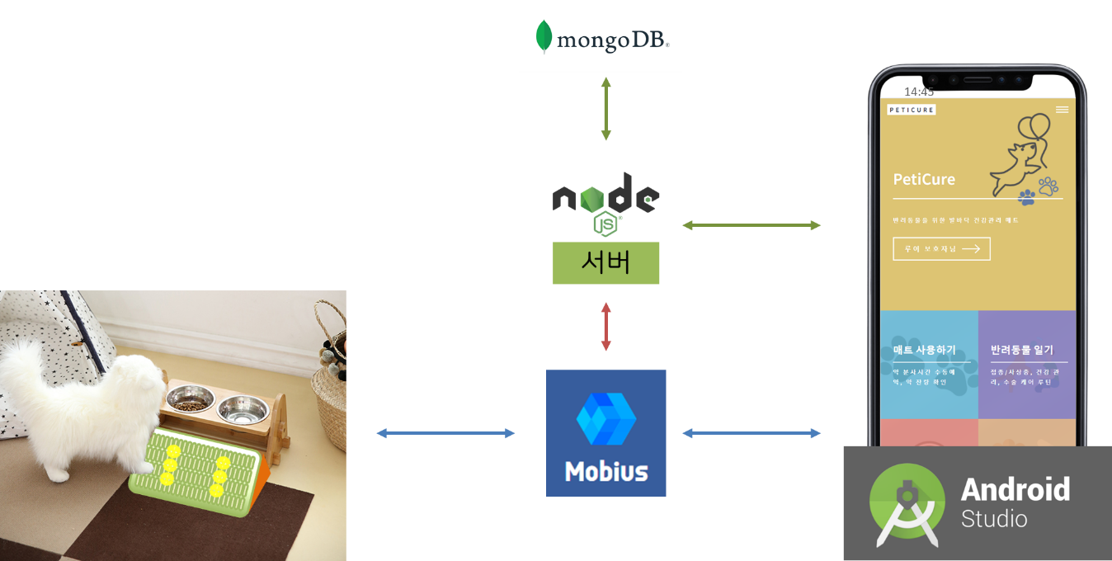

1. 실행

* 동작 시나리오

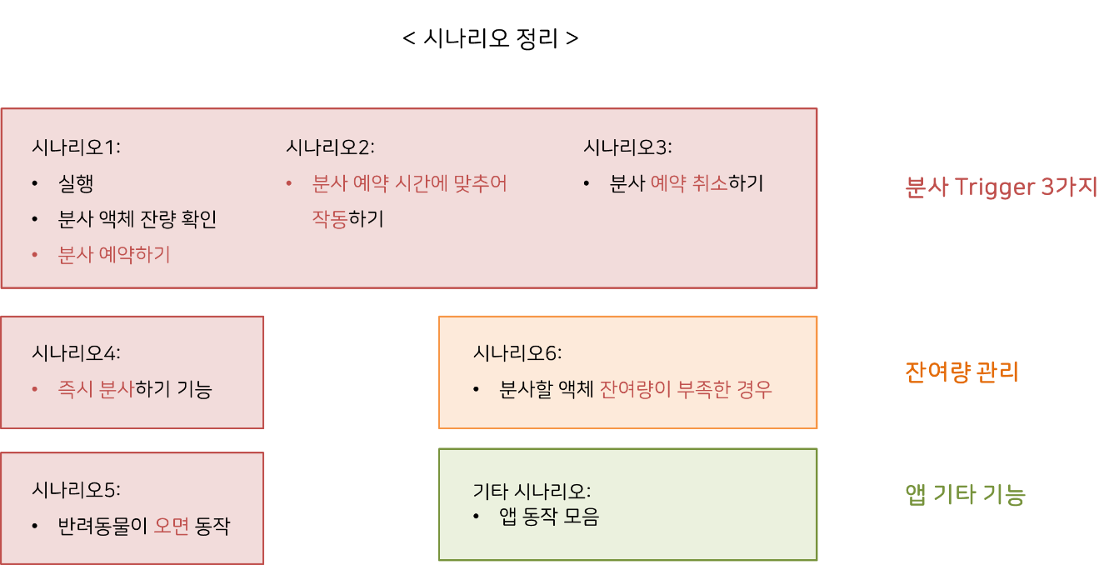

* 디바이스 개발



* 웹앱 개발

|  |
| --- |
| Main 화면 |
|  |
| 매트 사용하기 (Main 서비스) |
|  |

|  |  |  |
| --- | --- | --- |
| 반려동물 일기 | | |
|  | | |
| 생활지도 | | |
|  | | |
| 메뉴 | 로그인 | 아파요 (반려동물 예상진단) |
|  |  |  |

* 데이터베이스

DB: peticure\_user(회원 정보 저장) - 정보: Id, name, password, mobius\_name

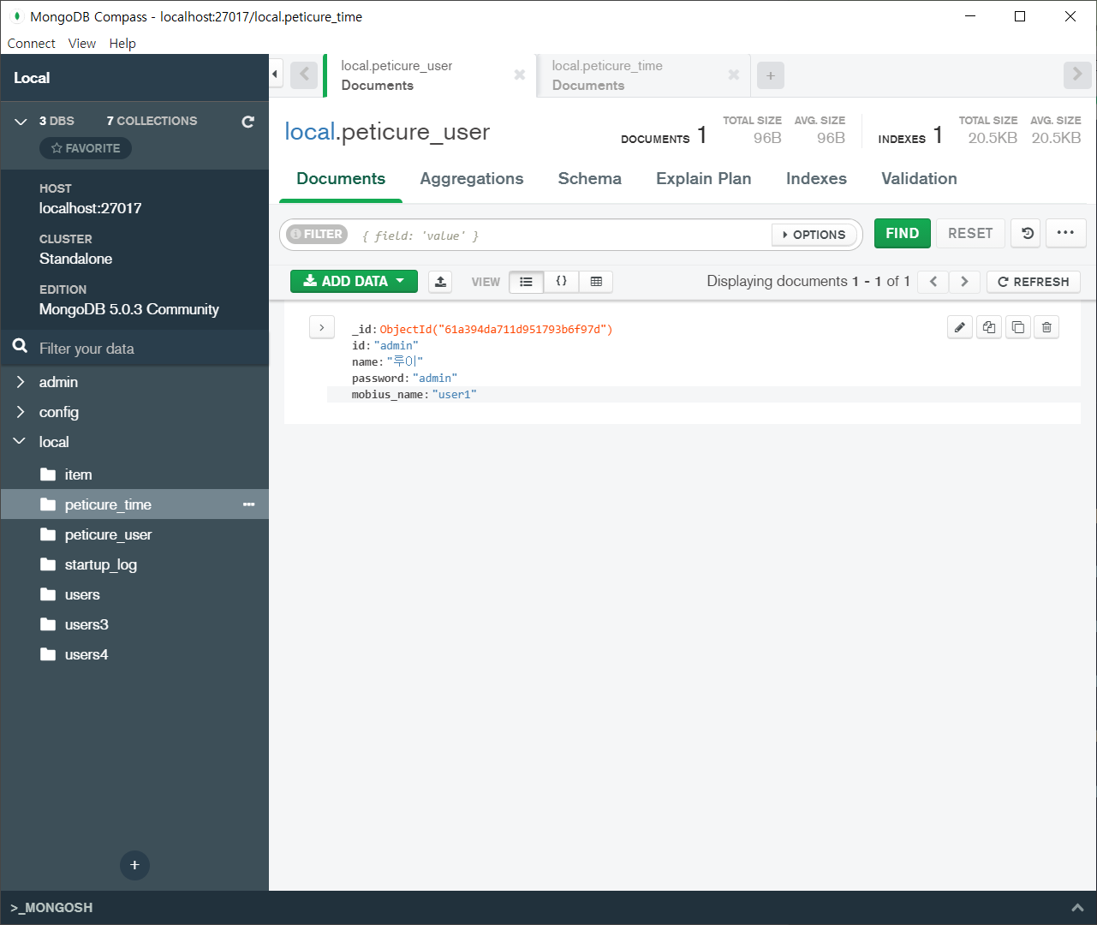

DB: peticure\_time(알람 시간 저장) - 정보: Id, name, password, mobius\_name

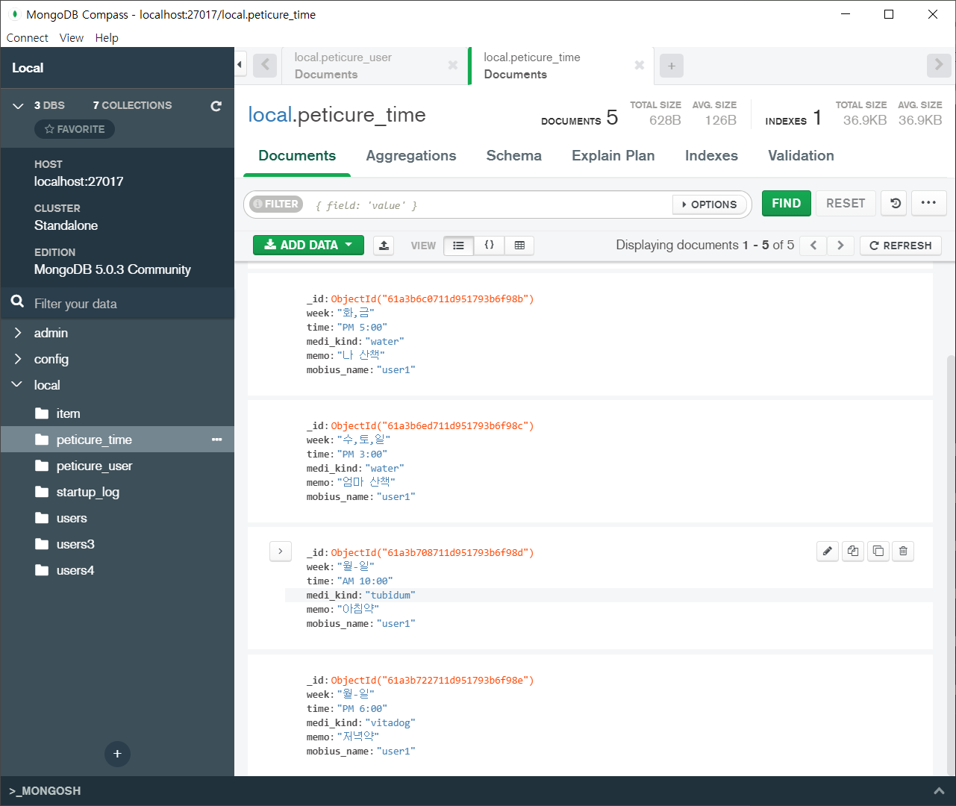

* Mobius Server(DB)
* spread: 분사 신호

형식: A\_B A: 분사신호, B: 액체 종류 A=0: 분사X, A=1: 분사O

(단, 프로토타입에서는 가습기 모듈이 하나기에 형식 A로 테스트함)

* medi1 / medi2 / medi3 : 각 cin의 약의 잔량 확인
* 사용자마다 어떤 액체를 담을지 알 수 없기 때문에 medi 1,2,3으로 명명함
* 앱에서 약을 등록할 때에 지정 가능

형식: A A: 잔량

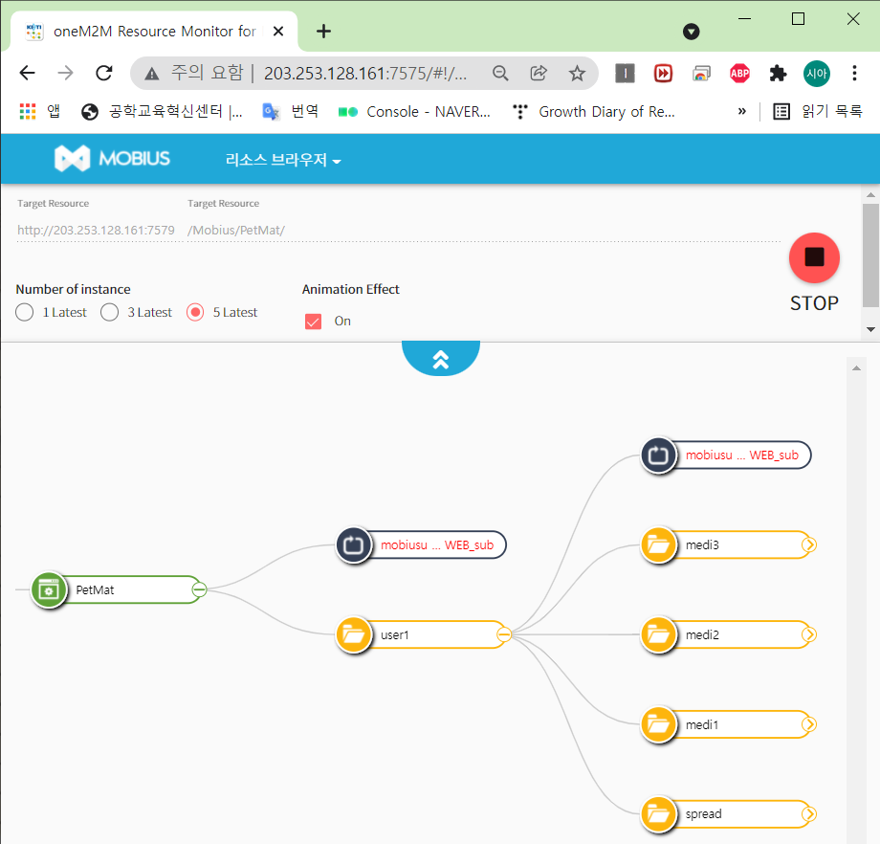

1. 사업성

가치 알기 단계

* 린 캔버스

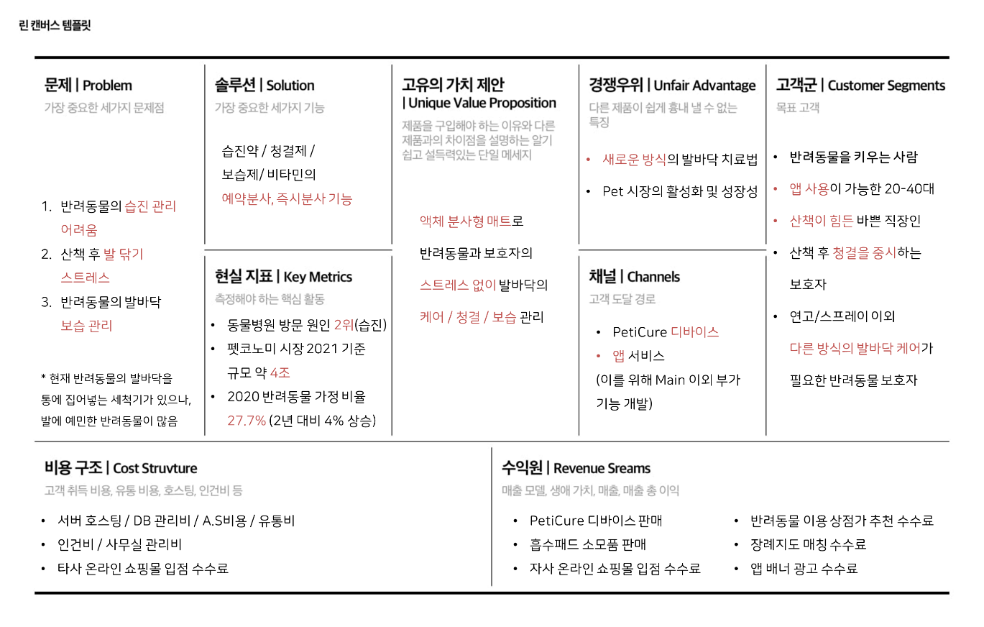

초기 창업단계의 기업은 비즈니스 캔버스 모델보다 린 캔버스를 통해 지속적으로

수정해 나가는 것이 바람직하다고 배워서 린 캔버스를 작성했습니다.

* 기대효과

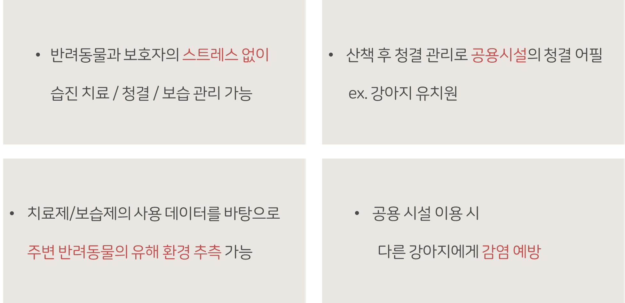

* 확장방안
  + 디바이스 확장방안

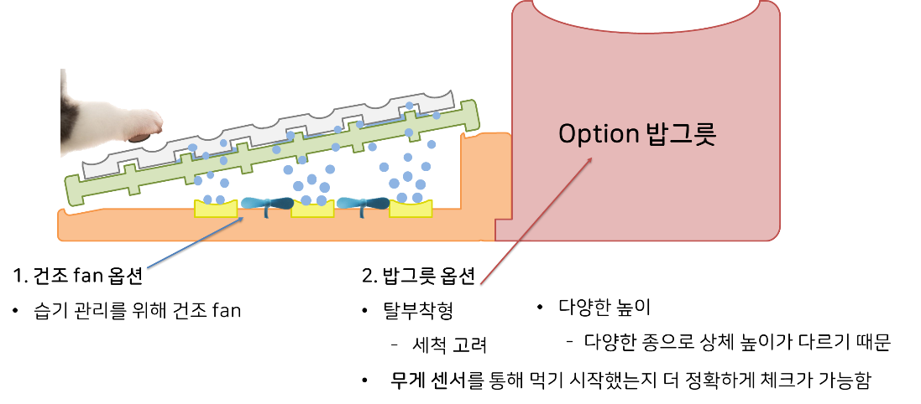

* 2022 트랜드 컬러를 통한 디자인
* 애완동물을 기르기 싫어하는 이유 중 하나가 집 바닥에 추가적으로 물건 놓는 것이 싫어서, 보이는 것이 싫어서라고 답한 친구가 있어 고려하게 되었습니다. 따라서 집안의 인테리어를 망치지 않는 컬러를 선택했습니다.

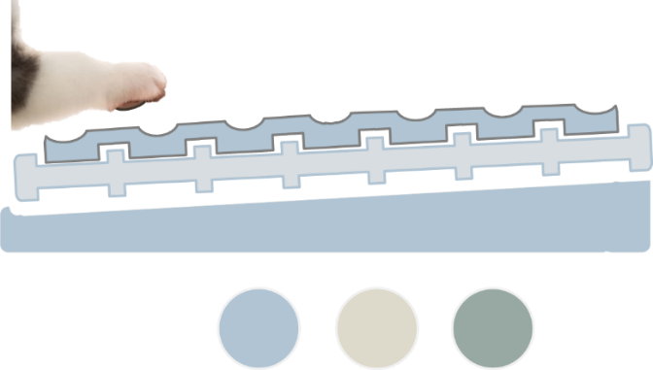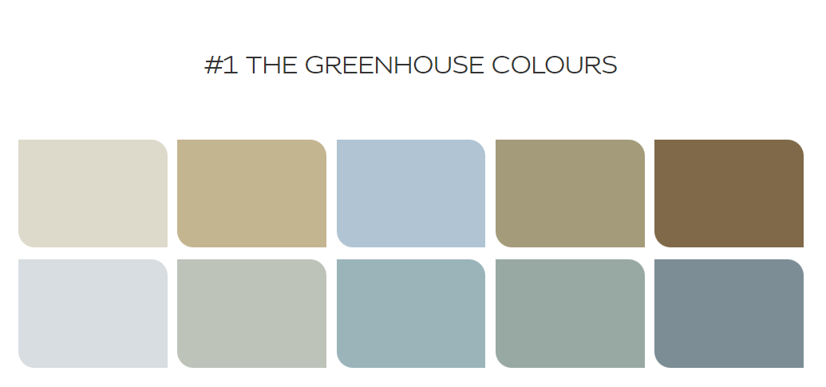

< 적용 사진 >

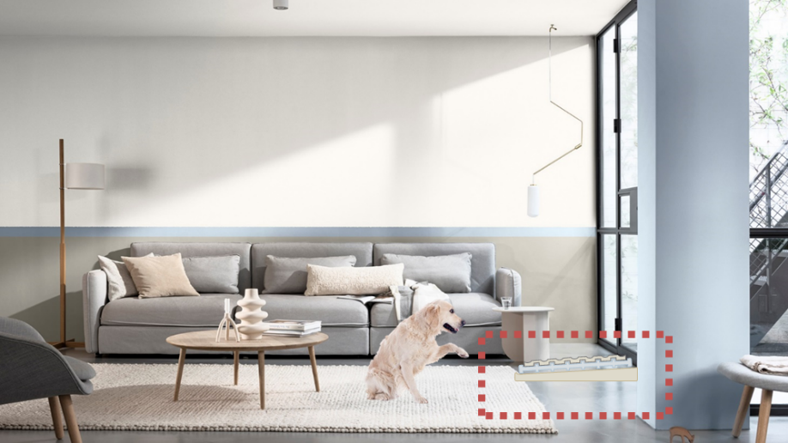

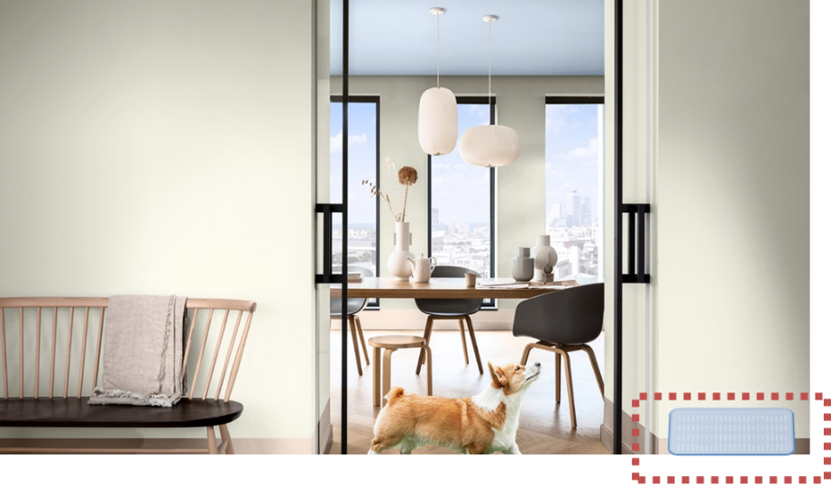

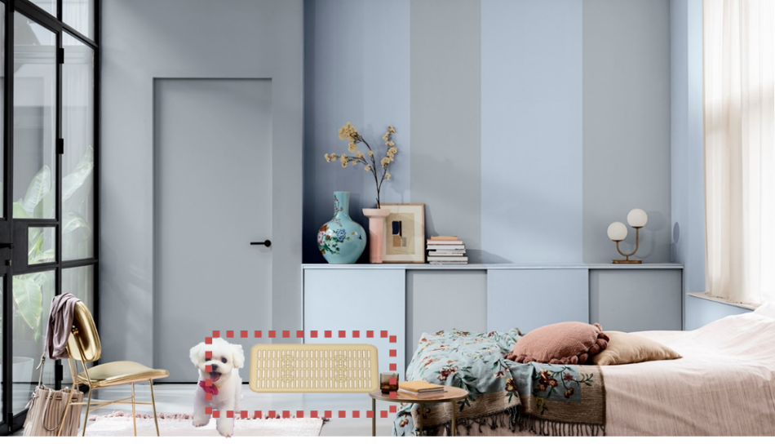

PetiCure를 배치해도 전혀 위화감 없는 모습